Приложение №1
к приказу Управления образования
Окружной администрации города Якутска
от__11.11__2021 года
№____01-10/925____

Целевая модель реализации наставничества
в образовательном пространстве города Якутска

АКТУАЛЬНОСТЬ:
Многие реформы не привели к ожидаемым улучшениям потому, что не оказали достаточного внимания учителю (педагогу). Качество системы образования не может быть выше качества работающих в ней учителей (педагогов).
В 2018 году утвержден национальный проект «Образование». Одна из ведущих ролей в его реализации, включая федеральные проекты «Современная школа», «Успех каждого ребенка», «Учитель будущего», «Социальные лифты для каждого», «Молодые профессионалы», отведена целевой модели наставничества. Она утверждена распоряжением Министерства просвещения Российской Федерации от 25.12.2019 г. № Р-145. 23.01.2020 года Министерство просвещения РФ опубликовало Письмо № МР – 42/02 о внедрении целевой модели наставничества в образовательных организациях Российской Федерации.
К 2024 году не менее 70% обучающихся и педагогических работников общеобразовательных организаций должны быть вовлечены в различные формы наставничества и сопровождения (целевой показатель Федерального проекта «Современная школа»)
Глава Министерства просвещения России Сергей Кравцов анонсировал появление в российских школах «учителей-наставников» и «учителей-методистов».
Для всего педагогического сообщества важна сформированная мотивация и усилия в преодолении собственных профессиональных барьеров и затруднений, уход от устоявшихся стереотипов педагогической деятельности, овладение эффективными технологиями и способами профессиональной самореализации и самоактуализации, приобретение способностей к само- и взаимообучению, самоорганизации и саморазвитию. Это поможет не только поднять их профессиональный уровень, но и повысить рейтинг образования в обществе.

Внедрение программ наставничества в образовательные организации России обеспечит системность и преемственность наставнических отношений.

Наставничество – образовательный процесс на рабочем месте!

Нормативно-правовые основания:

- Федеральный закон от 29.12.2012 № 273-ФЗ «Об образовании в Российской Федерации» (с изм. и доп. от 24.04.2020 № 147-ФЗ).
- Указ Президента РФ от 02.03.2018 № 94 «Об учреждении знака отличия „За наставничество“».
- Указ Президента РФ от 07.05.2018 № 204 «О национальных целях и стратегических задачах развития Российской Федерации на период до 2024 года».
- Паспорт национального проекта «Образование» (утв. президиумом Совета при Президенте РФ по стратегическому развитию и национальным проектам, протокол от 24.12.2018 № 16).
- Паспорт федерального проекта «Современная школа» (утв. президиумом Совета при Президенте РФ по стратегическому развитию и национальным проектам, протокол от 24.12.2018 № 16).
- Методология (целевой модели) наставничества обучающихся для организаций, осуществляющих образовательную деятельность по общеобразовательным, дополнительным общеобразовательным и программам среднего профессионального образования, в том числе с применением лучших практик обмена опытом между обучающимися (утверждена распоряжением Министерства просвещения Российской Федерации от 25.12.2019 № Р-145).
- Методические рекомендации по внедрению методологии (целевой модели) наставничества обучающихся для организаций, осуществляющих образовательную деятельность по общеобразовательным, дополнительным общеобразовательным и программам среднего профессионального образования, в том числе с применением лучших практик обмена опытом между обучающимися (приложение к распоряжению Министерства просвещения Российской Федерации от 25 декабря 2019 г. № Р-145).
- Положение о наставничестве в образовательном пространстве города Якутска.
- Рекомендации Сентябрьского совещания работников образования г.Якутска «Актуальные вопросы достижения стратегической цели повышения качества образования» 2021г.

ЦЕЛИ:

Стратегическая цель: | Тактическая цель:
- развитие кадрового потенциала системы столичного образования для решения перспективных задач Республики Саха (Якутия);  - вовлечение работников образования в активную деятельность по саморазвитию, формированию новых навыков и компетенций самостоятельно;  - поддержка и сопровождение лидерских проектов;  - становление системы разнообразных «социальных лифтов» ―  - достижение нового качества образования, повышения уровня карьерного, профессионального и социального развития педагогов. | - построение эффективной системы поддержки, закрепления в образовательных организациях педагогов-молодых специалистов (руководителей);  - повышение профессионального потенциала педагогического (управленческого) состава;  - формирование внутри образовательной организации комфортной профессиональной среды, стимулирующей достижение актуальных педагогических (управленческих) задач на высоком уровне, адекватном современным требованиям.

ЗАДАЧИ:
- Повышение показателей системы образования столицы в образовательной, социокультурной, духовно-нравственной сферах.
- Разработка и внедрение организационного, научно-методического обеспечения муниципальной системы становления наставнической деятельности для ускорения процесса становления педагога (руководителя) в способности самостоятельно и качественно выполнять профессиональные задачи.
- Формирование муниципальной культуры педагогического наставничества.
- Создание банка учебно-методических и технологических материалов для поддержки наставнической деятельности.
- Разработка пакета примерных моделей нормативных актов и планирующих документов для образовательных организаций города.
- Формирование в образовательных организациях города системы условий для поддержки, самоопределения молодых и вновь прибывших специалистов, педагогов с большим стажем, ощущающих потребность в овладении новыми образовательными технологиями.
- Взращивание педагогов и школ-менторов, создание муниципальной Лиги школ-менторов.
- Запуск электронной площадки «Школа наставничества».
- Принятие Дорожной карты освоения «Модели наставничества в образовательном пространстве города Якутска».
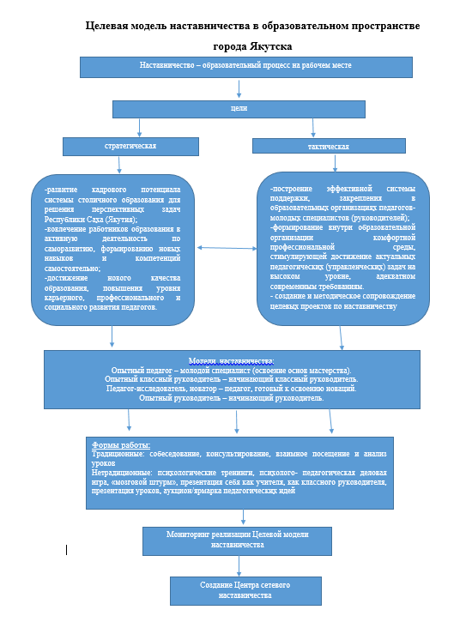

ДОРОЖНАЯ КАРТА
реализации Модели наставничества
в городской системе образования
(Управлении образования)

N | Содержание деятельности/разделы | Сроки | Исполнители | Ожидаемые результаты
1. | Подготовка условий для запуска Модели наставничества
1.1. | Разработка и утверждение Положения о наставничестве в образовательном пространстве города Якутска | Май 2021 | ОРО УО | Положение о наставничестве в образовательном пространстве города Якутска
1.2. | Проведение семинара – совещания «Внедрение целевой модели наставничества в образовательном пространстве города Якутска» | Сентябрь 2021 | ОРО УО | Ознакомление с нормативными документами РФ, РС(Я), опытом организации наставничества в образовательных организациях г. Якутска
1.3. | Создание рабочих групп по разработке Модели наставничества в образовательном пространстве города | Сентябрь 2021 | ОРО УО | Сетевое взаимодействие педагогов в деятельности рабочих групп
1.4. | Разработка, обсуждение, запуск Модели наставничества в образовательном пространстве города | Сентябрь 2021 | ОРО УО | Модель наставничества в образовательном пространстве города Якутска
2. | Разработка нормативной и регламентирующей документации
2.1. | Подготовка Приказа по Управлению образования «О внедрении целевой модели наставничества в образовательном пространстве города Якутска в формате «педагог-педагог» | Октябрь 2021 | ОРО УО | Приказ по Управлению образования «О внедрении целевой модели наставничества в образовательном пространстве города Якутска в формате «педагог-педагог»
3. | Разработка пакета примерных моделей нормативных актов и планирующих документов для образовательных организаций города
3.1. | Подготовка Базы макетов нормативных документов образовательных организаций для запуска Модели наставничества: | Ноябрь 2021 | ОРО УО | База макетов нормативных документов образовательных организаций для запуска Модели наставничества
3.1.1. | Приказы:  - О внедрении целевой модели наставничества.  - Об утверждении плана реализации целевой модели наставничества и начале реализации проекта.  - Об утверждении Положения о наставничестве.  - О назначении куратора и наставников внедрения модели наставничества.  - О формировании наставнических пар (групп).  - О проведении итогового мероприятия в рамках реализации целевой модели наставничества.  Положение о наставничестве.  Протокол педагогического совета:  - Рассмотрение плана реализации целевой модели наставничества.  - Рассмотрение Положения о наставничестве в рамках модели наставничества. | Ноябрь 2021 | ОРО УО | Макеты нормативных документов
3.1.2. | Разработка и доведение до образовательных организаций Примерных диагностирующих материалов для проведения мониторинга и анализа внедрения наставничества | Ноябрь 2021 | ОРО УО | Банк примерных диагностирующих материалов для проведения мониторинга и анализа внедрения наставничества
4. | Обучение Наставников (по направлениям наставничества)
4.1. | Семинар-совещание с ответственными за наставничество в образовательных организациях | Ноябрь 2021 | ОРО УО | Согласование действий по развитию эффективного наставничества
4.2. | Обучение наставников по направлениям наставничества | 2 полугодие 2021 | ОРО УО | Обеспечение готовности наставников к осуществлению наставнической деятельности
5. | Создание банка учебно-методических и технологических материалов для поддержки наставнической деятельности
5.1. | Оформление итогов и процессов совместной работы в рамках программы наставничества в кейсы | Июнь-август 2022 | Ответственные по ОО | Накопление и взращивание эффективного опыта наставничества
5.2. | Публикация результатов программы наставничества, лучших наставников, кейсов на сайтах образовательной организации | Июнь-август 2020 | Ответственные по ОО | Распространение передовых практик наставничества
6. | Разработка механизмов стимулирования наставнической деятельности
6.1. | Проведение открытого публичного мероприятия для популяризации практик наставничества и награждения лучших наставников | Май 2022 | ОРО УО | - Обобщение опыта лучших практик наставничества.  - Привлечение внимания общественности к благородной миссии наставничества.  - Награждение лучших наставников.
6.2. | Оформление предложений по внесению корректив, дополнений в муниципальное положение о заработной плате работников образования в части показателей и параметров стимулирования наставнической деятельности | Ноябрь 2021 | ОРО УО, экономический отдел ЦБ | Материальное стимулирование наставнической деятельности
7. | Мониторинг и разработка механизмов поддержки и развития наставничества
7.1. | Анализ данных мониторинга эффективности реализации Модели наставничества | Июнь 2022 | ОРО УО Ответственные по ОО | Данные о состоянии наставнической деятельности
7.2. | Ежегодный аналитический доклад о развитии наставничества в образовательном пространстве города Якутска | Август 2022, ежегодно | ОРО УО Ответственные по ОО | Аналитические материалы, прогноз следующего этапа
7.3. | Формирование долгосрочной базы наставников | Июнь-август 2022 | Ответственные по ОО, ОРО УО | Долгосрочная База наставников
8. | Создание муниципальной Лиги образовательных организаций-менторов
8.1. | Мониторинг результативности работы и предложений образовательных организаций на участие в сетевых формах наставничества в качестве менторов по отдельным направлениям образовательной и управленческой деятельности. | Январь 2022 | ОРО УО | Приказ об образовательных организациях-менторах и направлениях наставничества в них
8.2. | Создание Лиги образовательных организаций-менторов. | Январь 2022 | ОРО УО | Муниципальная Лига менторов в образовании
9. | Создание муниципальной Школы наставничества в образовании
9.1. | Изучение лучших практик наставнической деятельности в мире, регионах РФ, Якутии, городе Якутске, обучение, консультационная помощь образовательным организациям в вопросах осуществления наставничества | В течение года | ОРО УО  Совет Школы наставничества | Школа наставничества как форма и механизм развития лучших практик взаимообучения в образования
10. | Запуск электронной площадки «Школа наставничества»
10.1. | Разработка и запуск электронной площадки «Школа наставничества» на официальном сайте Управления образования | Ноябрь - декабрь2021 | ОРО УО, ЦИТ | Электронная площадка взаимодействия образовательных организаций в вопросах наставничества
10.2. | Размещение информации о реализации Целевой  модели наставничества на информационных  ресурсах образовательной организации | Постоянно | Ответственные по ОО | Информирование педагогического сообщества, общественности о наставнической деятельности в ОО и ее результатах

